COMITE NATIONAL ITIE SÉNÉGAL · REGISTRE DES BÉNÉFICIAIRES EFFECTIFS

OpenRBE

Savoir qui possède réellement les entreprises du secteur extractif.
Une plateforme ouverte pour consulter, rechercher et visualiser les données de propriété effective — sans compte, sans installation, accessible à tous.


Données mises à jour en continu depuis le registre publié, dans le cadre de l’ITIE Sénégal.

REPÈRES

Sommaire
Ce document présente la plateforme OpenRBE, du cadre réglementaire jusqu’à l’usage concret de chacun de ses espaces.

01 | La Norme ITIE 2023  Le cadre international et l’Exigence 2.5 sur la propriété effective. | p. 3
02 | Qu’est-ce qu’OpenRBE ?  La plateforme, ses avantages pour l’utilisateur et le vocabulaire essentiel. | p. 5
03 | Les filtres globaux  Le réflexe central qui pilote l’affichage de toute la plateforme. | p. 6
04 | La visite guidée  Les six espaces : tableau de bord, base, recherche, analyse PPE, réseau et carte. | p. 7
05 | Fiche, exports & fiabilité  Consulter une entité en détail, exporter les données et vérifier leur fraîcheur. | p. 10
06 | Quel espace pour quel besoin ?  Le récapitulatif « je veux → j’utilise ». | p. 11
LE CADRE INTERNATIONAL

1. La Norme ITIE 2023
L’ITIE (Initiative pour la Transparence des Industries Extractives) est la norme mondiale de bonne gouvernance des ressources pétrolières, gazières et minières. Son Exigence 2.5 demande aux pays de mise en œuvre de rendre publiques les informations sur la propriété effective des entreprises du secteur extractif. OpenRBE est la concrétisation de cette exigence pour le Sénégal.

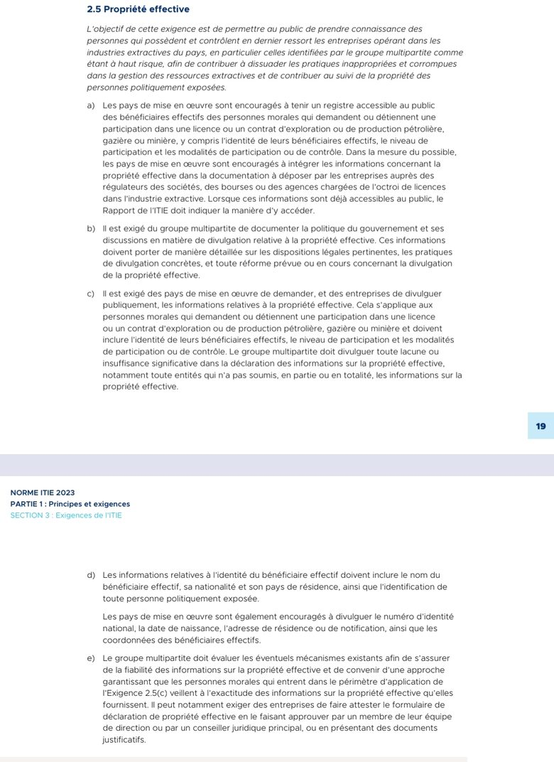
La Norme ITIE 2023 — le référentiel international de transparence du secteur extractif.
Ce qu’exige la propriété effective (Exigence 2.5)
- Un registre accessible au public des bénéficiaires effectifs des entreprises extractives.
- L’identité, la nationalité et le pays de résidence de chaque bénéficiaire.
- Le niveau de participation (capital, droits de vote) et les modalités de contrôle.
- L’identification des personnes politiquement exposées (PPE).
- Des mécanismes garantissant la fiabilité des informations déclarées.

Extrait de la Norme ITIE 2023 — Exigence 2.5, « Propriété effective ».
LA PLATEFORME

2. Qu’est-ce qu’OpenRBE ?
OpenRBE rend public et lisible le Registre des Bénéficiaires Effectifs des entreprises du secteur extractif au Sénégal. Derrière chaque société, il existe des personnes physiques qui la possèdent ou la contrôlent réellement : ce sont les bénéficiaires effectifs. La plateforme permet à chacun — citoyen, journaliste, agent public, partenaire — de les identifier et de comprendre les liens qui les unissent aux entreprises. Tout fonctionne directement dans le navigateur, à partir des données officielles publiées, sans aucune connaissance technique.
Ce que la plateforme vous apporte
- Accès libre — sans compte ni installation, directement dans le navigateur.
- Données officielles — issues du registre publié et mises à jour en continu.
- Recherche instantanée — par entreprise ou par bénéficiaire, accents ignorés.
- Visualisations claires — graphiques, réseaux de liens et carte du Sénégal.
- Vigilance PPE — repérage des personnes politiquement exposées.
- Exports prêts à l’emploi — fiches PDF, tableaux Excel, CSV et graphiques PNG.

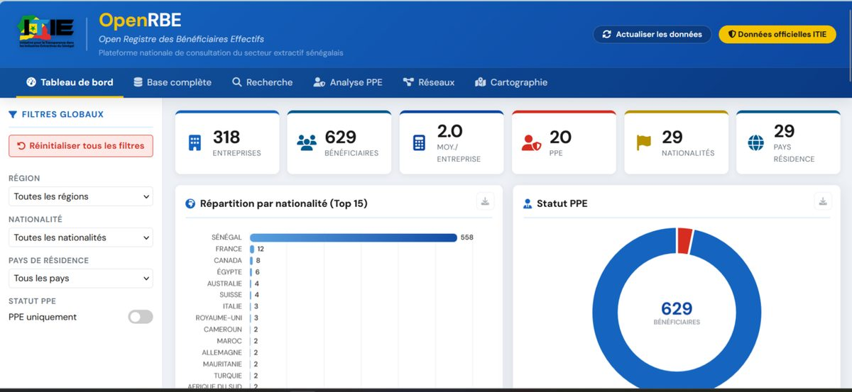
Aperçu du tableau de bord — indicateurs clés, graphiques et liens.
Le vocabulaire essentiel
- Bénéficiaire effectif — la personne physique qui possède ou contrôle réellement une entreprise.
- Dénomination sociale — le nom de l’entreprise déclarée au registre.
- % Action / % Voix — la part du capital détenue et la part des droits de vote du bénéficiaire.
- PPE — Personne Politiquement Exposée : profil soumis à une vigilance renforcée.
- Greffe — le tribunal de commerce où l’entreprise est enregistrée.
LE RÉFLEXE À CONNAÎTRE

3. Les filtres globaux
Le bandeau de gauche est l’outil le plus puissant de la plateforme. Un filtre réglé ici s’applique partout en même temps — tableau de bord, base, recherche, réseau, carte — et tout se recalcule instantanément.
- Région — n’afficher que les entreprises d’une région donnée.
- Nationalité — cibler les bénéficiaires d’une nationalité.
- Pays de résidence — filtrer selon le pays de résidence.
- PPE uniquement — n’afficher que les Personnes Politiquement Exposées.
Deux automatismes utiles :
les filtres actifs s’affichent en étiquettes que l’on retire d’un clic, et le bouton Réinitialiser remet tout à zéro. Les recherches ignorent les accents et les majuscules (taper « senegal » trouve « SÉNÉGAL »).
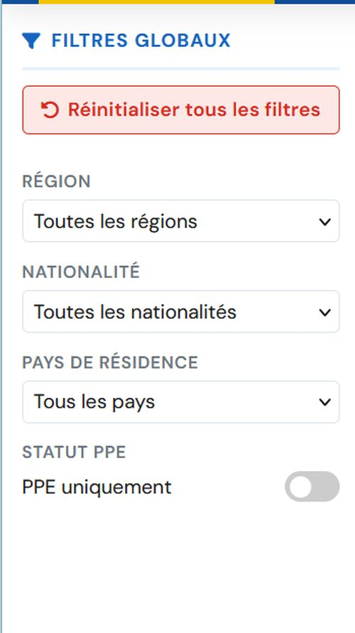
Le bandeau des filtres globaux.
VISITE GUIDÉE

4. La visite guidée
OpenRBE s’organise en six espaces complémentaires. Chacun répond à un usage précis ; tous réagissent aux filtres globaux.

4.1 Tableau de bord
VUE D’ENSEMBLE
Une lecture chiffrée et visuelle de l’ensemble : six indicateurs clés, graphiques (nationalités, statut PPE, régions, participations, évolution annuelle) et Top 30 des entreprises.

Tableau de bord

4.2 Base complète
TOUT CONSULTER
Le tableau exhaustif des déclarations : recherche instantanée, tri par colonne d’un clic, lignes cliquables ouvrant la fiche détaillée, et export CSV ou Excel.
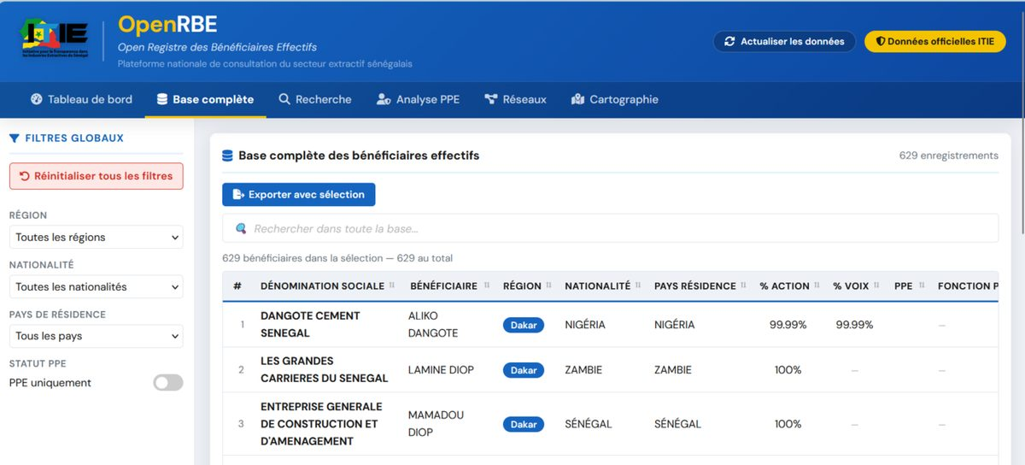
Base complète

4.3 Recherche
CIBLER VITE
Deux entrées dédiées — par entreprise ou par bénéficiaire — pour retrouver une entité précise et accéder directement à sa fiche.
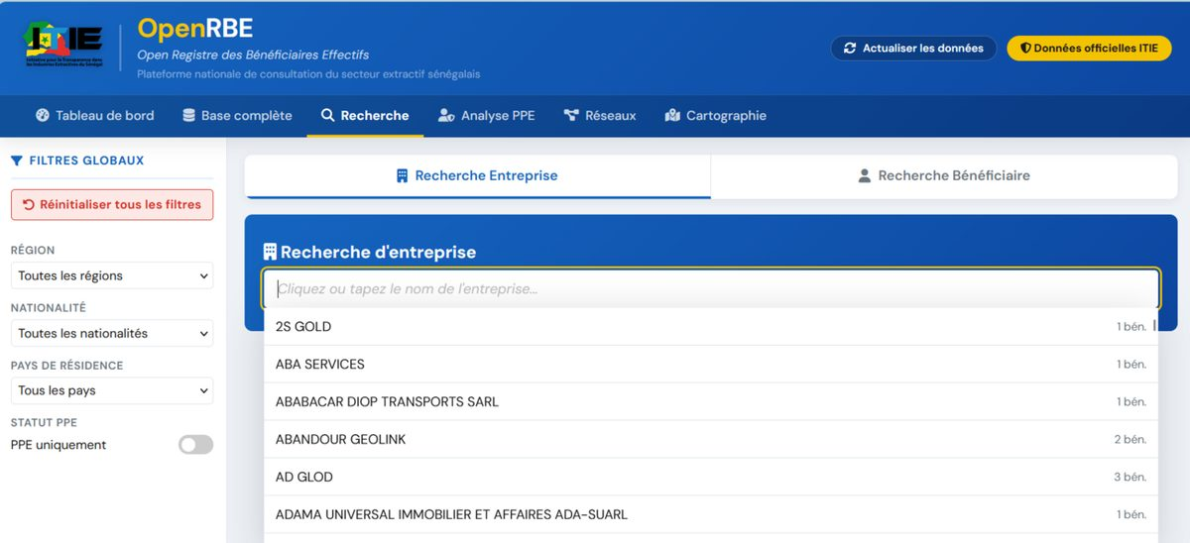
Recherche

4.4 Analyse PPE
VIGILANCE RENFORCÉE
Un espace dédié aux Personnes Politiquement Exposées : indicateurs, graphiques et liste détaillée pour repérer et examiner les profils sensibles.
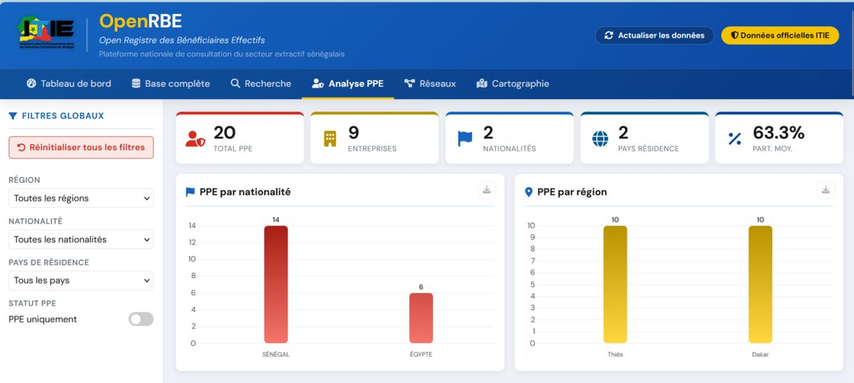
Analyse PPE

4.5 Réseaux
LIENS DE PROPRIÉTÉ
Un graphe interactif reliant entreprises et bénéficiaires. On cible un nœud via la recherche, on zoome à la molette, on déplace en glissant.
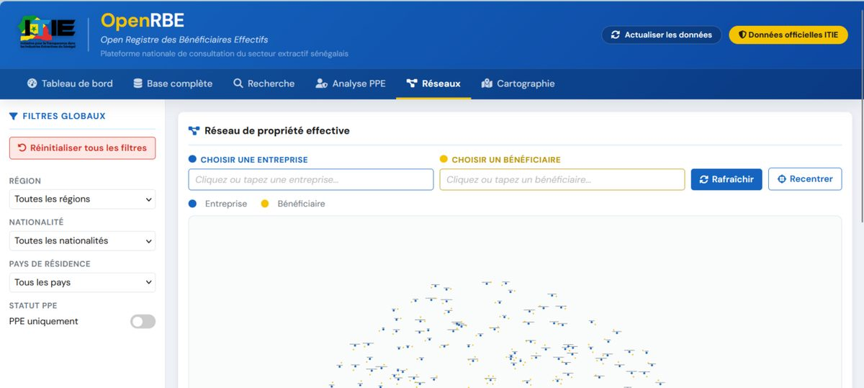
Réseaux

4.6 Cartographie
LECTURE TERRITORIALE
Une carte du Sénégal situant l’activité région par région, avec trois indicateurs au choix (bénéficiaires, entreprises, PPE) et le détail au clic.
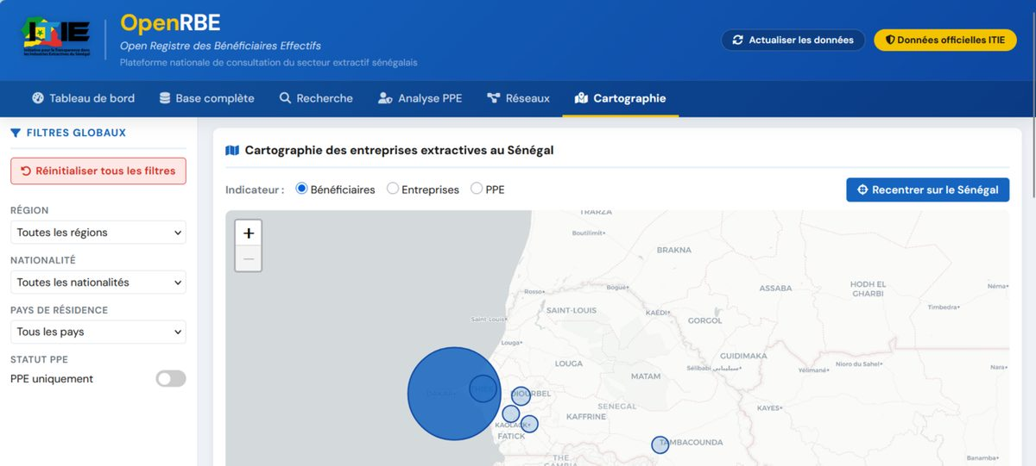
Cartographie
TRANSVERSAL

5. La fiche, les exports, la fiabilité

La fiche détaillée
Un clic sur n’importe quelle ligne ouvre une fiche complète : tous les champs de l’entité, ses connexions cliquables (autres bénéficiaires de l’entreprise, autres entreprises du bénéficiaire) et un accès direct aux espaces de recherche.

Les exports
Chaque vue est récupérable : fiche en PDF, données en Excel ou CSV, graphiques en PNG. De quoi réutiliser l’information dans un rapport ou une analyse.

La fiabilité
La plateforme vérifie la structure des données chargées et signale tout problème par un bandeau. En cas d’indisponibilité de la source en direct, elle bascule automatiquement sur la dernière copie intègre.
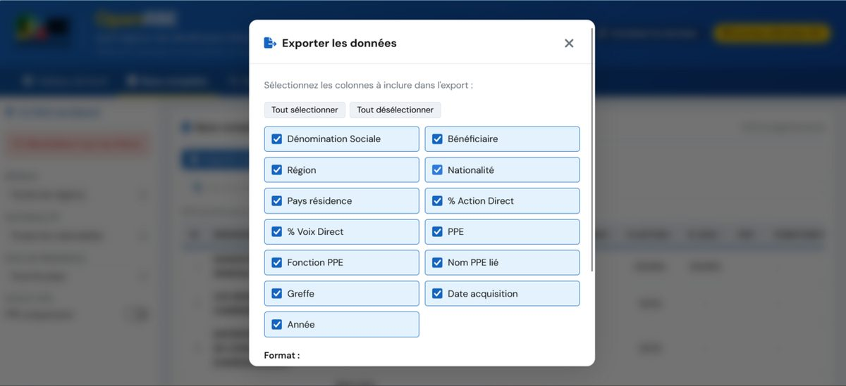
Exemple d’export depuis la base complète.
EN UN COUP D’ŒIL

6. Quel espace pour quel besoin ?
Un repère rapide pour aller droit au but selon ce que vous cherchez.
JE VEUX… | J’UTILISE…
Voir les chiffres clés et les tendances | Tableau de bord
Trouver une entreprise précise | Recherche › Entreprise
Trouver une personne | Recherche › Bénéficiaire
Parcourir toutes les déclarations | Base complète
Repérer les personnes politiquement exposées | Analyse PPE
Comprendre les liens entre acteurs | Réseaux
Voir la répartition géographique | Cartographie
Consulter le détail d’une entité | Fiche détaillée (clic sur une ligne)
Récupérer les données | Exports : PDF, Excel, CSV, PNG
OpenRBE — Plateforme de données ouvertes du Registre des Bénéficiaires Effectifs · ITIE Sénégal.

